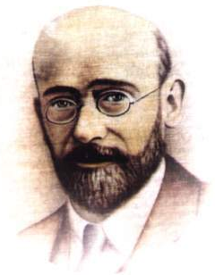

Jestem nie po to, aby mnie kochali i podziwiali, ale po to,
abym ja działał i kochał. Nie obowiązkiem otoczenia pomagać mnie,
ale ja mam obowiązek troszczenia się o świat, o człowieka.
Janusz Korczak
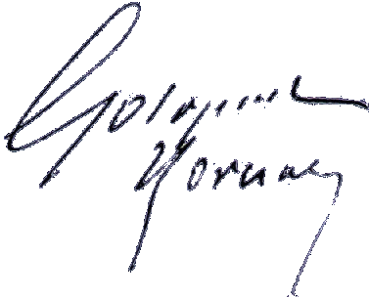

Janusz Korczak był polskim żydem i całe swoje życie poświęcił dzieciom.
Naprawdę nazywał się Henryk Goldszmit i był synem znanego i zamożnego adwokata warszawskiego Józefa i Cecylii z Gębickich. Urodził się w Warszawie 22 lipca 1878 lub 1879 roku. Do tej pory nie zdołano ustalić dokładnego roku urodzenia, gdyż ojciec zaniedbał dopełnić formalności metrykalnych.

Wychowany został w polskiej obyczajowości i kulturze. Wczesne lata spędził w dostatku pod opieką rodziców, ale bankructwo, choroba umysłowa i śmierć ojca pozbawiły go oparcia i środków utrzymania. Zarabiając korepetycjami, ukończył gimnazjum i Wydział Lekarski Uniwersytetu Warszawskiego, opiekując się jednocześnie matką i siostrą Anną. Wiedzę medyczną uzupełnił studiami w klinikach Berlina, Paryża i Londynu, a po powrocie do Warszawy objął posadę lekarza w Szpitalu Dziecięcym im. Bersonów i Baumanów i zaczął praktykować jako lekarz pediatra.
Pozostawał pod wpływem środowiska postępowych społeczników i naukowców warszawskich, wystąpił jako publicysta w radykalnym „Głosie”. Pod pseud. Henryk pisał humoreski o tematyce społecznej w „Kolcach”. Wielostronne uzdolnienia i zainteresowania dość wcześnie zogniskowały się na sprawie i temacie dziecka. Przyjąwszy pseud. Janusz Korczak (zapożyczony przypadkiem od tytułu powieści Kraszewskiego), wystąpił w 1901 r. ze swoją pierwszą powieścią Dzieci ulicy. Następnie ukazał się zbiór humoresek, pt. Koszałki - Opałki (1905), a w 1906 r. powieść Dziecko salonu.
Prowadził intensywną działalność społeczną na terenie Czytelń Bezpłatnych, Warszawskiego Towarzystwa Dobroczynności, Towarzystwa Kolonii Letnich. Po powrocie z kampanii japońskiej jeździł dwukrotnie jako wychowawca na kolonie z ubogimi chłopcami, a rezultatem tych wyjazdów są dwie książki dla dzieci: Joski, Mośki i Srule (1910) i Józki, Jaśki i Franki (1911).
W 1907 roku związał się z nowo powstałym stowarzyszeniem Pomoc dla Sierot, które podjęło opiekę nad sierotami żydowskiego pochodzenia. To zagadnienie szczególnie go pasjonowało. Toteż pod wpływem wzmagającego się antysemityzmu, poczuwając się do solidarności ze środowiskiem żydowskim, porzucił dobrze zapowiadającą się karierę prywatnego lekarza i w 1911 r. zamieszkał w nowo zbudowanym żydowskim Domu Sierot przy ul. Krochmalnej jako jego kierownik. W 1912 ukazuje się opowieść Sława, pełna liryzmu i humoru, studium życia i psychologii dziecka, a w 1914 r. wydaje książka pt. Bobo. Zawiera ona kilka nowel, których tematem jest krzywda dziecka.
Kiedy wybucha wojna w 1914 r. Korczak zostaje zmobilizowany jako lekarz i zostaje młodszym ordynatorem szpitala dywizyjnego na froncie ukraińskim. Wojna nie oddzieliła go jednak od sprawy dziecka, na froncie napisał dwutomowe dzieło o wychowaniu, pt. Jak kochać dziecko? W Kijowie prowadził przytułki dla sierot ukraińskich i pracował wraz z M. Falską w domu opieki dla polskich chłopców. W 1919 r. powrócił do pracy w Domu Sierot. Jednocześnie utworzył razem z Falską sierociniec dla polskich dzieci robotniczych Nasz Dom. Te dwa domy dla sierot stały się nie tylko terenem pracy wychowawczej, ale były terenem pracy doświadczalnej dla pedagoga i obserwacyjnej dla pisarza.
Utwory Korczaka o dziecku i dla dziecka, opowiadania, powieści, studia pedagogiczne w sposób odkrywczy pokazywały czytelnikom skomplikowany świat odczuć i potrzeb dziecka. Powstały wówczas Momenty wychowawcze, Gazetka szkolna, Prawo dziecka do szacunku, Prawidła życia. W 1922 r. wychodzą bardzo osobistych utwory dla dorosłych, m.in. Sam na sam z Bogiem.
Największe walory artystyczne reprezentują powieści fantastyczne: Król Maciuś Pierwszy i Król Maciuś na wyspie bezludnej wydane w 1923 roku oraz Kajtuś czarodziej (1934), a także powieść obyczajowa Bankructwo małego Dżeka (1924). W 1925 roku wychodzi opowieść Kiedy znów będę mały.
Realistyczną treść przy nowatorskiej formie skrótów stylistycznych posiada opowieść o młodych latach Ludwika Pastera pt. Uparty chłopiec (1937). Ciekawą próbą związania dziecka z życiem jest powstały w r. 1926 z inicjatywy Korczaka „Mały Przegląd”, pismo dla dzieci, pisane i redagowane przez dzieci. Po trzech latach pracy redakcyjnej Korczak wycofał się z jej kierownictwa. 4 listopada 1937 roku otrzymał odznaczenie za twórczość literacką - Złoty Wawrzyn Polskiej Akademii Literatury.
Sytuacja, w jakiej pracował Korczak, pogarszała się z roku na rok. Pogłębiały się konflikty społeczne, zaostrzały trudności gospodarcze, wzmagał się antysemityzm. Sam Korczak był atakowany z racji swego pochodzenia i opieki nad dzieckiem żydowskim. Usunięto go od pracy w Radio, gdzie jego Gadaninki radiowe Starego Doktora cieszyły się ogromnym powodzeniem. Zbiór tych audycji radiowych wyszedł w r. 1939 pt. Pedagogika żartobliwa. Coraz trudniejsza stawała się także walka o byt i środki utrzymania Domu Sierot na Krochmalnej. Zniechęcony i rozczarowany myślał wówczas o przeniesieniu się do Palestyny, dokąd wyjeżdżał w r. 1934 i 1936 roku.
W chwili wybuchu wojny wstąpił do armii i wygłaszał w radiu pogadanki dla dzieci w zmienionych warunkach życie sierot, bronił je przed głodem i represjami. Jesienią 1940 r. Dom Sierot został przeniesiony przez Niemców do getta. Aresztowany w dniu przeprowadzki za nie noszenie obowiązującej opaski z gwiazdą Korczak trafił na kilka miesięcy do więzienia. Wypuszczony za kaucją wrócił do getta, gdzie mimo choroby i starości w strasznych warunkach dalej organizował pomoc, zdobywał środki żywności.
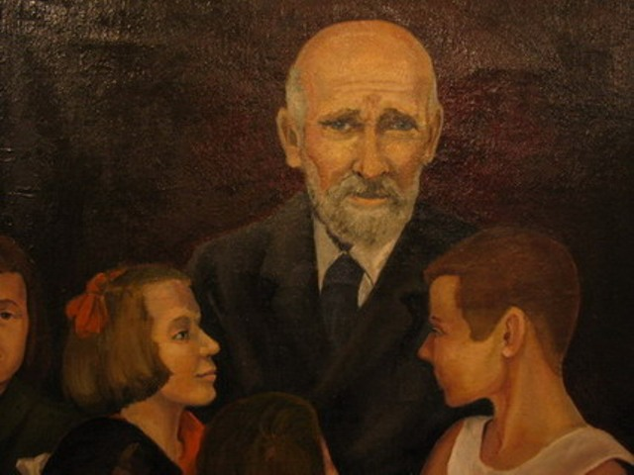
W 1942 roku pisze Pamiętnik, który jest dokumentem jego ostatniego i tragicznego okresu życia. Urywa się on w lipcu 1942 roku, kiedy w getcie warszawskim ogłoszono rozkaz wywiezienia ludności żydowskiej, co w istocie oznaczało likwidację i śmierć w komorach gazowych obozów zagłady. Wychowanków i wychowawców Domu Sierot, wysiedlono w pierwszych dniach sierpnia. Wówczas Korczak na czele swych dzieci przeszedł po raz ostatni ulicami Warszawy na tzw. Umschlagplatz, skąd załadowano ludność żydowską do wywózki.
Podobno w ostatniej chwili otrzymał propozycję indywidualnego ułaskawienia, którą odrzucił. Do końca uspokajał swych wychowanków, łudząc ich perspektywą wyjazdu na wieś, i wraz z nimi ruszył na śmierć. Zginął w obozie zagłady w pierwszych dniach sierpnia 1942 roku.

